Pablo Abaroa

Sección 15

15/05/2019

Taller Base de Datos

1.A.

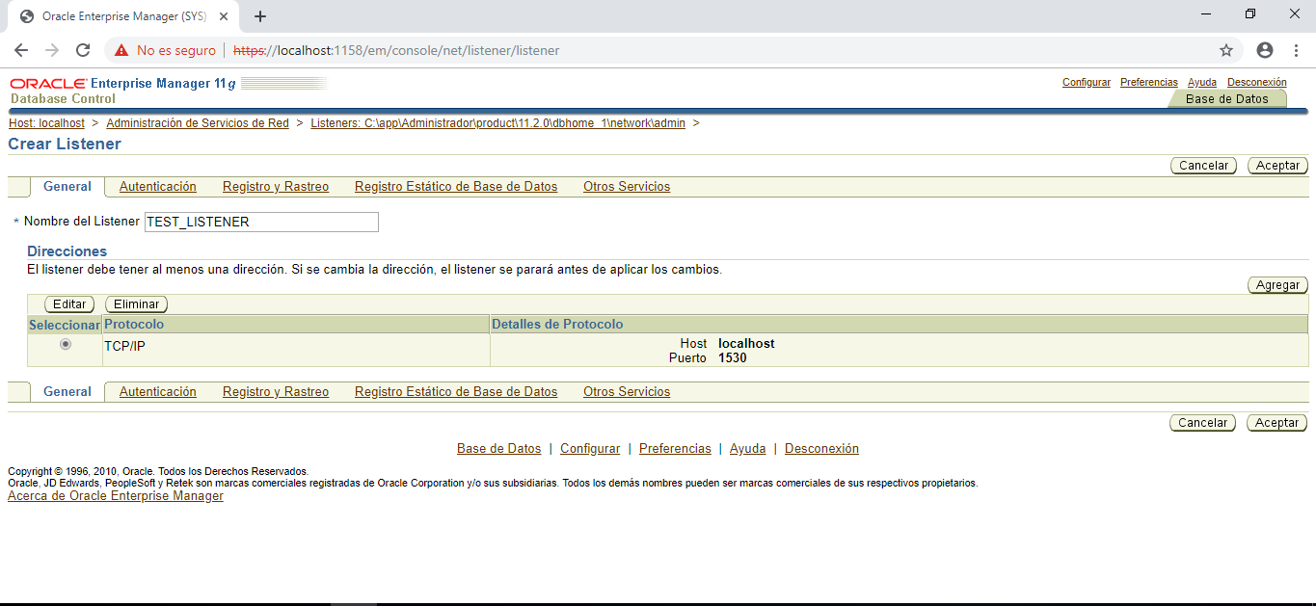

1.B.

1.C.

1.D.

2.A.

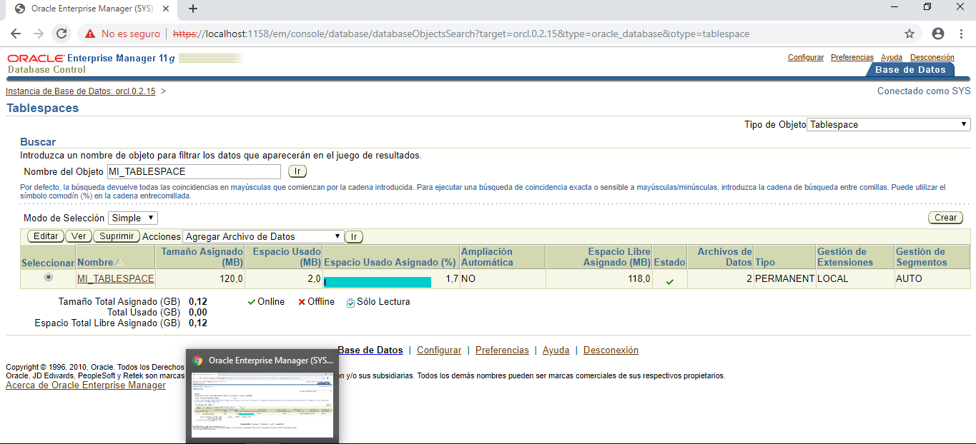

ALTER TABLESPACE "MI_TABLESPACE" ADD DATAFILE 'C:\APP\ADMINISTRADOR\ORADATA\ORCL\ARCHIVO_DATOS' SIZE 100M

2.B. 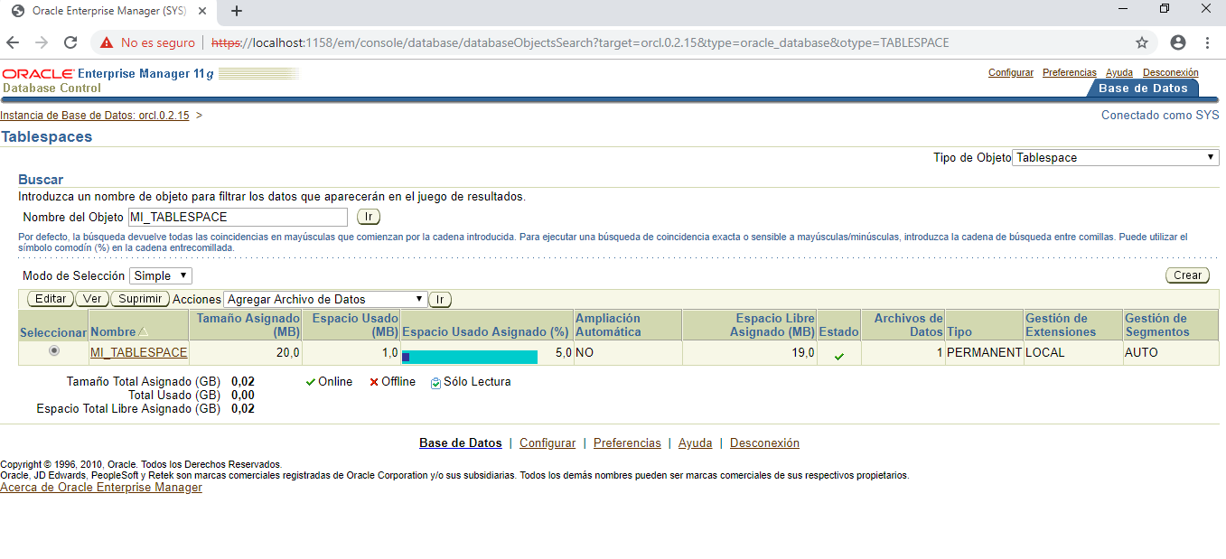

ALTER TABLESPACE "MI_TABLESPACE" ADD DATAFILE 'C:\APP\ADMINISTRADOR\ORADATA\ORCL\ARCHIVO_DATOS' SIZE 20M

3.A.

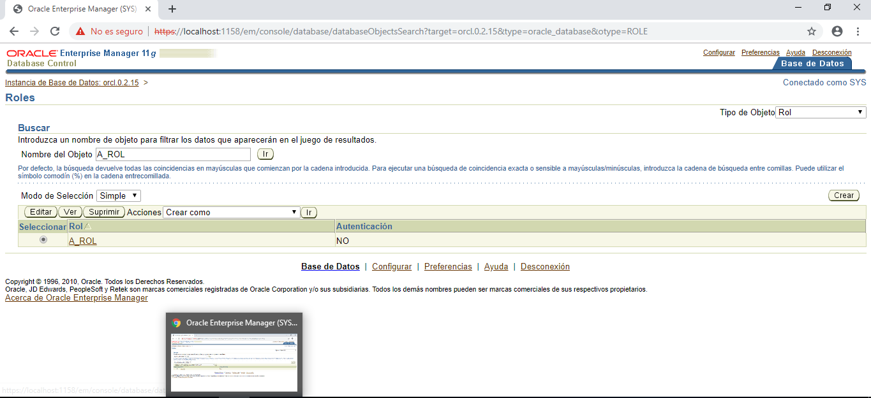

CREATE ROLE "A_ROL" NOT IDENTIFIED

3.B.

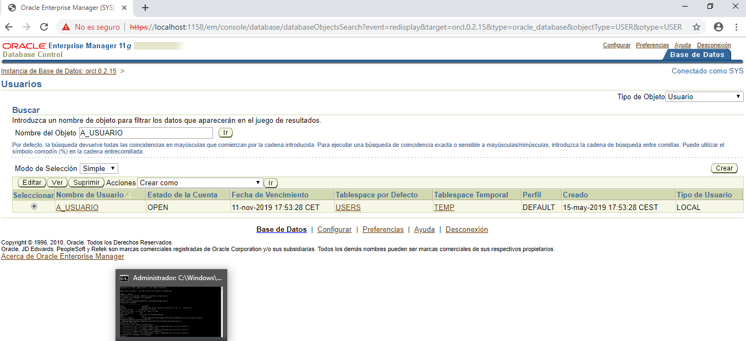

CREATE USER "A_USUARIO" PROFILE "DEFAULT" IDENTIFIED BY "*******" ACCOUNT UNLOCK

3.C.

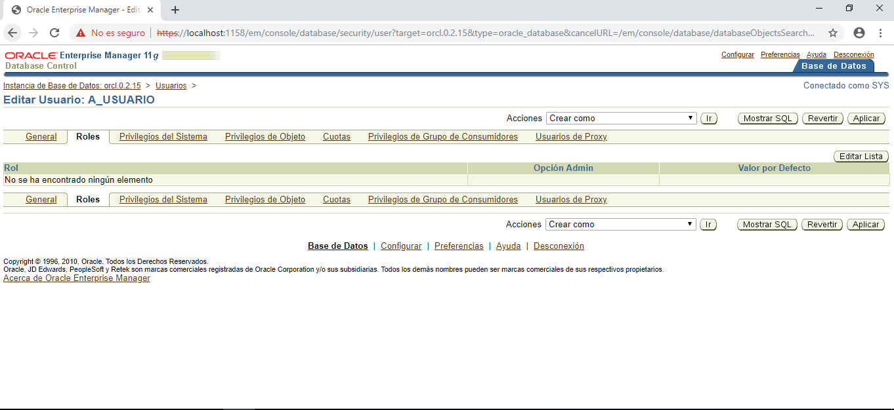

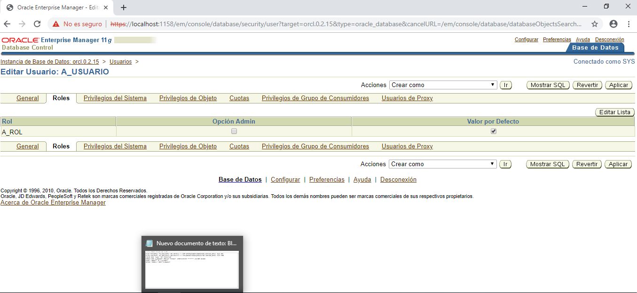

REVOKE "CONNECT" FROM "A_USUARIO"

ALTER USER "A_USUARIO" DEFAULT ROLE ALL

3.D.

3.E.

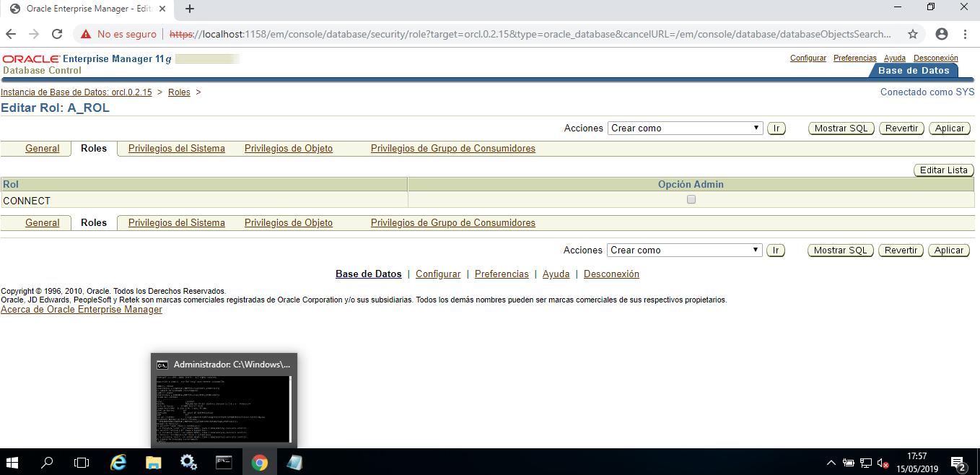

GRANT "CONNECT" TO "A_ROL"

3.F.

3.G.